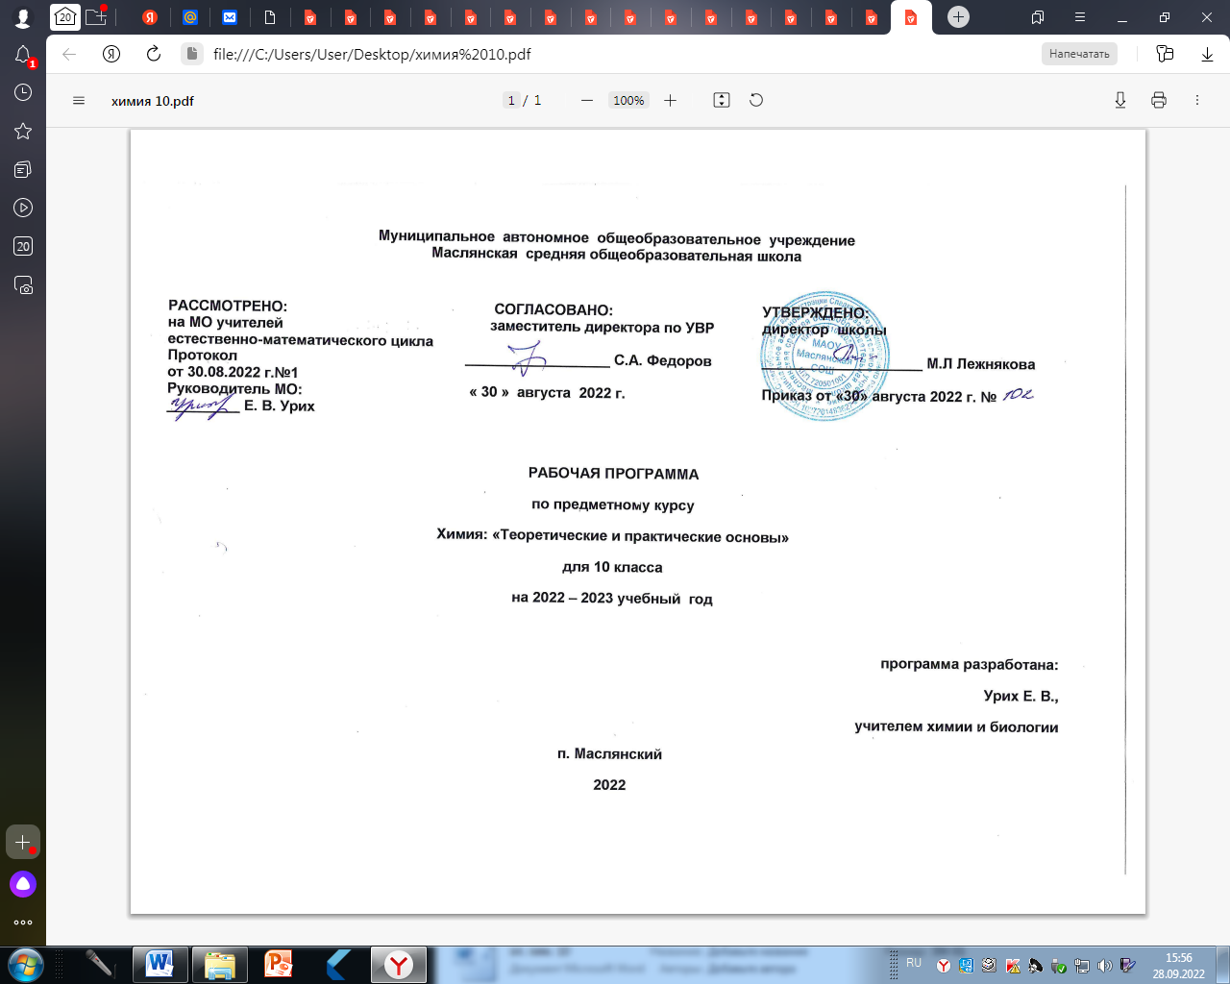

Рабочая программа по химии, 10 класс.
I. Планируемые результаты освоения элективного курса.
Деятельность учителя в обучении химии в средней (полной) школе должна быть направлена на достижение обучающимися следующих личностных результатов:
1) в ценностно-ориентационной сфере — чувство гордости за российскую химическую науку, гуманизм, отношение к труду, целеустремленность;
2) в трудовой сфере — готовность к осознанному выбору дальнейшей образовательной и профессиональной траектории;
3) в познавательной {когнитивной, интеллектуальной) сфере — умение управлять своей познавательной деятельностью.
Метапредметными результатами являются:
1) использование умений и навыков различных видов познавательной деятельности, применении основных методов познания (системно-информационный анализ, моделирование) для изучения различных сторон окружающей действительности;
2) использование основных интеллектуальных операций: формулирование гипотез, анализ и синтез, сравнение, обобщение, систематизация, выявление причинно-следственных связей, поиск аналогов;
3) умение генерировать идеи и определять средства, необходимые для их реализации;
4) умение определять цели и задачи деятельности, выбирать: средства реализации цели и применять их на практике;
5) использование различных источников для получения химической информации, понимание зависимости содержания и формы представления информации от целей коммуникации и адресата.
В области предметных результатов изучение химии предоставляет ученику возможность на ступени среднего (полного) общего образования научиться на базовом уровне:
1) в познавательной сфере:
а) давать определения изученным понятиям;
б) описывать демонстрационные и самостоятельно проведенные эксперименты, используя для этого естественный (русский, родной) язык и язык химии;
в) объяснять строение и свойства изученных классов неорганических и органических соединений; г) классифицировать изученные объекты и явления;
д) наблюдать демонстрируемые и самостоятельно проводимые опыты, химические реакции, протекающие в природе и в быту;
е) исследовать свойства неорганических и органических веществ, определять их принадлежность к основным классам соединений;
ж) обобщать знания и делать обоснованные выводы о закономерностях изменения свойств веществ;
з) структурировать учебную информацию;
2) в ценностно-ориентационной сфере — прогнозировать, анализировать и оценивать последствия для окружающей среды бытовой и производственной деятельности человека, связанной с переработкой веществ;
3) в трудовой сфере — самостоятельно планировать и проводить химический эксперимент, соблюдая правила безопасной работы с веществами и лабораторным оборудованием;
4) в сфере физической культуры — оказывать первую помощь при отравлениях, ожогах и других травмах, связанных с веществами и лабораторным оборудованием.
Предметные:
1.В познавательной сфере:
- описать демонстрационные и самостоятельно проведенные химические эксперименты;
- описывать и различать изученные классы неорганических соединений, простые и сложные вещества, химические реакции;
- классифицировать изученные объекты и явления;
- делать выводы и умозаключения из наблюдений, изученных химических закономерностей, прогнозировать свойства неизученных веществ по аналогии со свойствами изученных;
- структурировать изученный материал и химическую информацию, полученную из других источников;
- моделировать строение атомов элементов 1-3 периодов, строение простых молекул;

2.Вценностно – ориентационной сфере:
- анализировать и оценивать последствия для окружающей среды бытовой и производственной деятельности человека, связанной с переработкой веществ;
3. В трудовой сфере:
- проводить химический эксперимент;
II. Содержание элективного курса «Химия» в 10 классе.
Тема 1. Предмет органической химии.
Теория строения органических соединений (3 ч).
Валентность. Химическое строение как порядок соединения атомов в молекуле согласно их валентности. Основные положения теории химического строения органических соединений. Понятие о гомологии и гомологах, изомерии и изомерах. Химические формулы и модели молекул в органической химии. Демонстрации. Модели молекул гомологов и изомеров органических соединений.
Тема 2. Углеводороды и их природные источники (10 ч).
Природный газ. А л к а н ы. Природный газ как топливо. Гомологический ряд, изомерия и номенклатура алканов. Химические свойства алканов (на примере метана и этана): горение, замещение, разложение и дегидрирование. Применение алканов на основе свойств.
А л к е н ы. Этилен, его получение (дегидрированием этана и дегидратацией этанола). Химические свойства этилена: горение, качественные реакции, гидратация, полимеризация. Полиэтилен, его свойства и применение. Применение этилена на основе свойств.
А л к а д и е н ы и к а у ч у к и. Понятие об алкадиенах как углеводородах с двумя двойными связями. Химические свойства бутадиена-1,3 и изопрена: обесцвечивание бромной воды и полимеризация в каучуки. Резина.
А л к и н ы. Ацетилен, его получение пиролизом метана и карбидным способом. Химические свойства ацетилена: горение, обесцвечивание бромной воды, присоединение хлороводорода и гидратация. Применение ацетилена на основе свойств.
Б е н з о л. Получение бензола из гексана и ацетилена. Химические свойства бензола: горение, галогенирование, нитрование. Применение бензола на основе свойств.
Н е ф т ь. Состав и переработка нефти. Нефтепродукты. Бензин и понятие об октановом числе. Демонстрации. Горение ацетилена. Отношение этилена, ацетилена и бензола к раствору перманганата калия. Получение этилена реакцией дегидратации этанола, ацетилена карбидным способом. Разложение каучука при нагревании, испытание продуктов разложения на непредельность. Коллекция образцов нефти и нефтепродуктов. 1. Определение элементного состава органических соединений. 2.Изготовление моделей молекул углеводородов. 3. Обнаружение непредельных соединений в жидких нефтепродуктах. 4. Получение и свойства ацетилена. 5. Ознакомление с коллекцией «Нефть и продукты ее переработки». Контрольная работа №1 по теме: «Углеводороды»
Тема 3. Кислород- и азотсодержащие органические соединения (16 ч).
Единство химической организации живых организмов. Химический состав живых организмов.
С п и р т ы. Получение этанола брожением глюкозы и гидратацией этилена. Гидроксильная группа как функциональная. Представление о водородной связи. Химические свойства этанола: горение, взаимодействие с натрием, образование простых и сложных эфиров, окисление в альдегид. Применение этанола на основе свойств. Алкоголизм, его последствия и предупреждение. Понятие о предельных многоатомных спиртах. Глицерин как представитель многоатомных спиртов. Качественная реакция на многоатомные спирты. Применение глицерина.
Ф е н о л. Получение фенола коксованием каменного угля. Взаимное влияние атомов в молекуле фенола: взаимодействие с гидроксидом натрия и азотной кислотой. Применение фенола на основе свойств.
А л ь д е г и д ы. Получение альдегидов окислением соответствующих спиртов. Химические свойства альдегидов: окисление в соответствующую кислоту и восстановление в соответствующий спирт. Применение формальдегида и ацетальдегида на основе свойств.
К а р б о н о в ы е к и с л о т ы. Получение карбоновых кислот окислением альдегидов. Химические свойства уксусной кислоты: общие свойства с неорганическими кислотами и реакция этерификации. Применение уксусной кислоты на основе свойств. Высшие жирные кислоты на примере пальмитиновой и стеариновой.
С л о ж н ы е э ф и р ы и ж и р ы. Получение сложных эфиров реакцией этерификации. Сложные эфиры в природе, их значение. Применение сложных эфиров на основе свойств. Жиры как сложные эфиры. Химические свойства жиров: гидролиз (омыление) и гидрирование жидких жиров. Применение жиров на основе свойств.
У г л е в о д ы. Углеводы, значение углеводов в живой природе и в жизни человека. Глюкоза - вещество с двойственной функцией - альдегидоспирт. Химические свойства глюкозы: окисление в глюконовую кислоту, восстановление в сорбит, брожение (молочнокислое и спиртовое). Применение глюкозы на основе свойств. Демонстрации. Окисление спирта в альдегид. Качественная реакция на многоатомные спирты. Коллекция «Каменный уголь и продукты его переработки». Качественные реакции на фенол. Реакция «серебряного зеркала» альдегидов и глюкозы. Окисление альдегидов и глюкозы в кислоты с помощью гидроксида меди (II). Получение уксусно-этилового эфира. Качественная реакция на крахмал. Лабораторные опыты. 6. Свойства этилового спирта. 7. Свойства глицерина. 8. Свойства формальдегида. 9. Свойства уксусной кислоты. 10. Свойства жиров. 11. Сравнение свойств растворов мыла и стирального порошка. 12. Свойства глюкозы. 13. Свойства крахмала.
А м и н ы. Понятие об аминах. Получение ароматического амина - анилина - из нитробензола. Анилин как органическое основание. Взаимное влияние атомов в молекуле анилина: ослабление основных свойств и взаимодействие с бромной водой. Применение анилина на основе свойств.
А м и н о к и с л о т ы. Получение аминокислот из карбоновых кислот и гидролизом белков. Химические свойства аминокислот как амфотерных органических соединений: взаимодействие со щелочами, кислотами и друг с другом (реакция поликонденсации). Пептидная связь и полипептиды. Применение аминокислот на основе свойств.
Б е л к и. Получение белков реакцией поликонденсации аминокислот. Первичная, вторичная и третичная структуры белков. Химические свойства белков: горение, денатурация, гидролиз и цветные реакции. Биохимические функции белков. Генетическая связь между классами органических соединений. Нуклеиновые кислоты. Синтез нуклеиновых кислот в клетке из нуклеотидов. Общий план строения нуклеотида. Сравнение строения и функций РНК и ДНК. Роль нуклеиновых кислот в хранении и передаче наследственной информации. Понятие о биотехнологии и генной инженерии. Демонстрации. Взаимодействие аммиака и анилина с соляной кислотой. Реакция анилина с бромной водой. Доказательство наличия функциональных групп в растворах аминокислот. Растворение и осаждение белков. Цветные реакции белков: ксантопротеиновая и биуретовая. Горение птичьего пера и шерстяной нити. Модель молекулы ДНК. Переходы: этанол → этилен этиленгликоль → этиленгликолят меди (II); этанол → этаналь → этановая кислота. Лабораторные опыты. 14. Свойства белков. Практическая работа №1. Идентификация органических соединений.
Тема 4. Органическая химия и общество (5 ч.)
Биотехнология.
И с к у с с т в е н н ы е п о л и м е р ы. Получение искусственных полимеров, как продуктов химической модификации природного полимерного сырья. Искусственные волокна (ацетатный шелк, вискоза), их свойства и применение.
С и н т е т и ч е с к и е п о л и м е р ы. Получение синтетических полимеров реакциями полимеризации и поликонденсации. Структура полимеров линейная, разветвленная и пространственная. Представители синтетических пластмасс: полиэтилен низкого и высокого давления, полипропилен и поливинилхлорид. Синтетические волокна: лавсан, нитрон и капрон. Демонстрации. Коллекция пластмасс и изделий из них. Коллекции искусственных и синтетически волокон и изделий из них. Лабораторные опыты. 15. Ознакомление с образцами пластмасс, волокон и каучуков. Практическая работа №2. Распознавание пластмасс и волокон.

Раздел III. Тематическое планирование с учётом рабочей программы
воспитания с указанием количества часов, отведённых на изучение темы.
Реализация рабочей программы воспитания в урочной деятельности направлена на формирование понимания важнейших социокультурных и духовно-нравственных ценностей.
Механизм реализации рабочей программы воспитания:
- установление доверительных отношений между педагогическим работником и его обучающимися, способствующих позитивному восприятию обучающимися требований и просьб педагогического работника, привлечению их внимания к обсуждаемой на уроке информации, активизации их познавательной деятельности;
- привлечение внимания обучающихся к ценностному аспекту изучаемых на уроках явлений, организация их работы с получаемой на уроке социально значимой информацией, инициирование ее обсуждения, высказывания обучающимися своего мнения по ее поводу, выработки своего к ней отношения;
- применение на уроке интерактивных форм работы с обучающимися: интеллектуальных игр, стимулирующих познавательную мотивацию обучающихся;
-проведение предметных олимпиад, турниров, викторин, квестов, игр-экспериментов, дискуссии и др.
- демонстрация примеров гражданского поведения, проявления добросердечности через подбор текстов для чтения, задач для решения, проблемных ситуаций, обсуждения, анализ поступков людей и др.
- применение на уроках групповой работы или работы в парах, которые учат обучающихся командной работе и взаимодействию с другими обучающимися; включение в урок игровых процедур, которые помогают поддержать мотивацию обучающихся к получению знаний, налаживанию позитивных межличностных отношений в классе, помогают установлению доброжелательной атмосферы во время урока. - посещение экскурсий, музейные уроки, библиотечные уроки и др.
- приобщение обучающихся к российским традиционным духовным ценностям, включая культурные ценности своей этнической группы, правилам и нормам поведения в российском обществе.
- побуждение обучающихся соблюдать на уроке общепринятые нормы поведения, правила общения, принципы учебной дисциплины, самоорганизации, взаимоконтроль и самоконтроль
- организация шефства мотивированных и эрудированных обучающихся над их неуспевающими одноклассниками, дающего обучающимся социально значимый опыт сотрудничества и взаимной помощи.

№ п/п | Раздел, тема | Количество часов
1. Предмет органической химии. Теория строения органических соединений. |  | 3
1 | Предмет органической химии. | 1
2 | Основные положения теории химического строения. | 1
3 | Валентность. Основы номенклатуры органических соединений. Изомерия в органической химии и её виды. | 1
2. Углеводороды и их природные источники. |  | 10
4 | Предельные углеводороды. Алканы. | 1
5 | Типы химических реакций в органической химии. | 1
6 | Непредельные углеводороды. Алкены. | 1
7 | Алкадиены. Каучуки. | 1
8 | Алкины. | 1
9 | Ароматические углеводороды, или арены. | 1
10 | Природный газ. | 1
11 | Нефть и способы её переработки. Видеоэкскурсия «Тюменская область богата нефтью и природным газом». | 1
12 | Каменный уголь и его переработка. | 1
13 | Контрольная работа № 1 по теме: «Углеводороды и их природные источники». | 1
3. Кислород- и азотсодержащие органические соединения. |  | 16
14 | Одноатомные спирты. | 1
15 | Многоатомные спирты. | 1
16 | Фенол. | 1
17 | Альдегиды и кетоны. | 1
18 | Карбоновые кислоты. | 1
19 | Сложные эфиры. | 1
20 | Жиры. Получение мыла. Лекция «Как в домашних условиях приготовить мыло». | 1
21 | Углеводы. Моносахариды. | 1
22 | Углеводы. Дисахариды и полисахариды. | 1
23 | Амины. | 1
24 | Аминокислоты. | 1
25 | Белки. Нуклеиновые кислоты. | 1
26 | Генетическая связь между классами органических соединений. | 1
27 | «Идентификация органических соединений». | 1
28 | Обобщение и систематизация знаний по теме: «Кислород- и азотсодержащие органические соединения». | 1
29 | Контрольная работа №2 по теме: : «Кислород- и азотсодержащие органические соединения». | 1
4. Органическая химия и общество. |  | 5
30 | Биотехнология. | 1
31 | Классификация полимеров. Искусственные полимеры.  Викторина «Развитие полимерного завода в Тобольске». | 1
32 | Синтетические полимеры. | 1
33 | «Распознавание пластмасс и волокон». | 1
34 | Итоговый урок. | 1
Итого: |  | 34

